**CHAMADA PÚBLICA MCTI/FINEP/FNDCT – INFRAESTRUTURA DE PESQUISA – PROINFRA 2024 EXPANSÃO SELEÇÃO PÚBLICA DE PROPOSTAS PARA O APOIO FINANCEIRO PARA EXPANSÃO E DESENVOLVIMENTO DE INFRAESTRUTURA DE PESQUISA**

**Formulário de Apresentação de Proposta - FAP**

**24.134.488/0001-08 - UNIVERSIDADE FEDERAL DE PERNAMBUCO**

**TESTE - PROINFRA 2024 EXPANSÃO**

**Dados Gerais da Proposta**

INSTITUIÇÕES PARTICIPANTES

|  |  |  |  |  |  |
| --- | --- | --- | --- | --- | --- |
|  | |  |  | | --- | --- | | |  | | --- | |  | | | | |
|  | Instituição proponente do projeto: | |  |  |  |  |  |  | | --- | --- | --- | --- | --- | --- | | |  | | --- | |  | |  | | CNPJ: 11.735.586/0001-59 | |  | | Razão Social: Fundação de Apoio ao Desenvolvimento da UFPE - Fade UFPE | | | |
|  | |  |  | | --- | --- | | |  | | --- | |  | | | | |
|  | Instituição executora do projeto: | |  |  |  |  | | --- | --- | --- | --- | | |  | | --- | | CNPJ: 24.134.488/0001-08 | |  | | Razão Social: UNIVERSIDADE FEDERAL DE PERNAMBUCO | | | |
|  |  |  |  |

DADOS GERAIS DO PROJETO

|  |  |
| --- | --- |
| Título do projeto: (máximo de 150 caracteres) | TESTE - PROINFRA 2024 EXPANSÃO |
| Sigla do projeto: | 2024EXPANSÃO |
| Prazo de execução (em meses): | 36 |

Descreva abaixo a situação atual e o que se busca solucionar com o projeto.

Descrição e justificativa do projeto:

|  |
| --- |
|  |

Descreva abaixo o objetivo do projeto.

Objetivo do projeto:

|  |
| --- |
|  |

Descreva abaixo o que se pretende alcançar ao final do período de execução do projeto.

Resumo publicável:

|  |
| --- |
|  |

**PROJETO/SUBPROJETOS**

Informe o título do projeto ou dos subprojetos, quando aplicável, que farão parte da proposta, selecionando os coordenadores responsáveis.

**Importante**: Os coordenadores devem ter realizado seus cadastros na plataforma.

Identificação do projeto/subprojetos:

|  |  |  |  |  |
| --- | --- | --- | --- | --- |
| +Novo | **Nº** | **Sigla** | **Título do projeto/subprojeto** | **Coordenador** |
|  |  |  |  |  |

Imagem:



ANEXOS

Na tabela abaixo, faça upload dos arquivos referentes à proposta como um todo.

Se for necessário enviar mais de um documento para um mesmo tipo de anexo, os documentos podem ser agrupados num arquivo compactado (ZIP).

|  |  |  |  |
| --- | --- | --- | --- |
| +Novo | **Tipo do anexo** | **Nome do documento** | **Anexo:** |
|  |  |  |  |

Imagem:

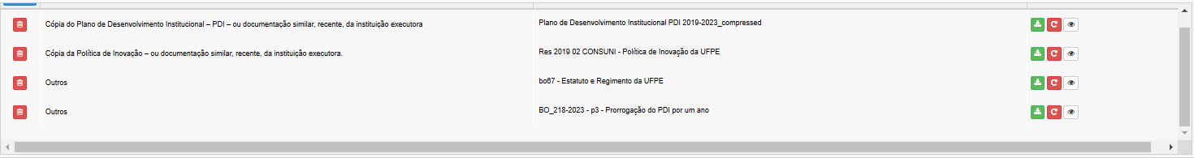

DADOS GERAIS DO PROJETO/SUBPROJETO

**Dados Gerais**

Título (máximo de 100 caracteres):

|  |
| --- |
| XXXXX |

Sigla (máximo de 12 caracteres):

|  |
| --- |
| TESTE SUBPRO |

Área geográfica:

|  |  |
| --- | --- |
| Linha temática: | Equipamentos  ou  Obra complexa  ou  Confecção de projeto básico ou executivo |

Descreva abaixo a situação atual e o que se busca solucionar com o projeto/subprojeto.

Descrição da situação atual:

|  |
| --- |
|  |

Descreva abaixo o objetivo central do projeto/subprojeto.

Objetivo:

|  |
| --- |
|  |

Descreva abaixo o que se pretende alcançar ao final do período de execução do projeto/subprojeto.

Resultados esperados:

|  |
| --- |
|  |

Com base na tabela de Áreas do Conhecimento do Conselho Nacional de Desenvolvimento Científico e Tecnológico (CNPq), informe a especialidade predominante do subprojeto.

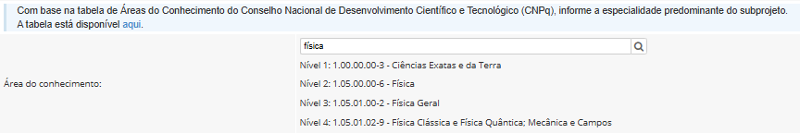

Palavras-chave:

|  |  |
| --- | --- |
| +Novo | Descrição |
|  |  |

CAMPOS ESPECÍFICOS

Perguntas:

Descrever sobre a adequação do subprojeto à política de pesquisa e/ou pós-graduação expressa nos objetivos estratégicos inseridos no Plano de Desenvolvimento Institucional e na Política de Inovação.

|  |
| --- |
|  |

Se necessário, anexar abaixo documentos que apresentem informações adicionais ao que foi informado nos demais campos desta seção.

Anexos adicionais: (opcional)

|  |
| --- |
| +Adicionar |
|  |

Imagem:



EQUIPE BENEFICIADA

Indique os principais pesquisadores e membros da equipe que atuarão no projeto/subprojeto.

Conforme critérios do edital, qualificação e competência da equipe podem ser consideradas na etapa de avaliação de mérito.

O coordenador do projeto/subprojeto deve ser obrigatoriamente incluído.

Membros da equipe:

|  |  |
| --- | --- |
| CPF: |  |
| Nome completo: |  |
| Sexo: |  |
| Função no subprojeto: |  |
| Vínculo institucional: |  |
| Máxima formação: |  |
| Tempo de dedicação (h/semana): |  |
| Área de especialização: |  |
| Link do currículo Lattes: |  |
| +Adicionar | |
| Remover | |

Imagem:

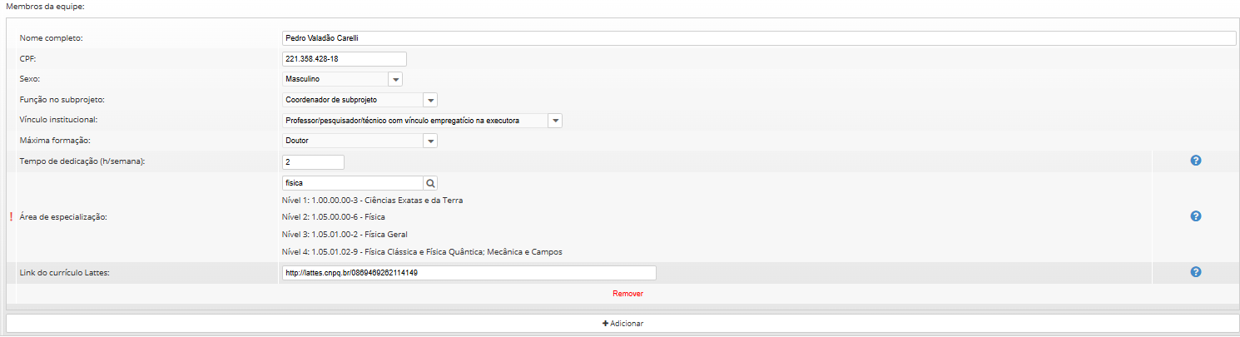

RESUMO DA EQUIPE

Este item tem o objetivo de captar informações sobre a equipe que normalmente não estão refletidas em bases estruturadas como o CV Lattes e/ou não estão refletidas em indicadores quantitativos. Isto permite que o coordenador do projeto/subprojeto apresente e enfatize qualidades da equipe que podem ser importantes para sua avaliação. Leve em conta que ao preencher o campo sua informação será avaliada e deverá compor o cálculo final do mérito da equipe. Caso o campo seja deixado em branco ele não será considerado na avaliação.

Informações qualitativas sobre a equipe :

|  |
| --- |
|  |

**Infraestrutura**

INFRAESTRUTURA DE PESQUISA

Descreva a infraestrutura existente relativa ao projeto/subprojeto:

|  |
| --- |
|  |

Liste os laboratórios e/ou equipamentos cadastrados na Plataforma Nacional de Infraestrutura e Pesquisa MCTI (PNIPE) relacionados ao projeto/subprojeto, se aplicável ao edital para o qual a proposta em preenchimento será enviada.

|  |  |  |
| --- | --- | --- |
| +Novo | **Nome** | **Link da infraestrutura na plataforma** |
|  | Central Multiusuário do Departamento de Física | **https://pnipe.mcti.gov.br/laboratory/2806** |

Imagem:



Descreva a infraestrutura de pesquisa solicitada para o subprojeto, informando as sinergias com a infraestrutura de pesquisa existente:

|  |
| --- |
|  |

UTILIZAÇÃO DA INFRAESTRUTURA DE PESQUISA

Utilização da infraestrutura de pesquisa destacando o caráter multiusuário, quando for o caso.

Informe os quantitativos das principais unidades (departamentos/institutos/faculdades/escolas) da instituição executora envolvidas na utilização da infraestrutura de pesquisa existente e indique o número estimado de pesquisadores atualmente beneficiados:

|  |  |  |  |
| --- | --- | --- | --- |
| Número de unidades: |  | Número de pesquisadores: |  |

Informe os quantitativos das principais instituições (além da instituição executora) envolvidas na utilização da infraestrutura de pesquisa existente e indique o número estimado de pesquisadores beneficiados:

|  |  |  |  |
| --- | --- | --- | --- |
| Número de instituições: |  | Número de pesquisadores: |  |

Informe os principais PROGRAMAS DE PÓS-GRADUAÇÃO da instituição executora e de outras Instituições que são diretamente beneficiados pela infraestrutura de pesquisa existente (máximo de 20):

Programas de pós-graduação diretamente beneficiados:

|  |  |  |  |  |
| --- | --- | --- | --- | --- |
| +Novo | **Instituição** | **Nome do programa** | **Nível de pós-graduação** | **Nota da avaliação da CAPES - mais recente** |
|  |  |  |  |  |

Imagem:



Informe a perspectiva de aumento do uso multiusuário da infraestrutura de pesquisa, abordando os programas e unidades internas e externas à instituição executora, beneficiados com o apoio ao subprojeto:

|  |
| --- |
|  |

GESTÃO DO USO DA INFRAESTRUTURA DE PESQUISA

Responda às questões e descreva a situação atual referente aos mecanismos de gestão adotados visando o uso multiusuário da infraestrutura de pesquisa afetada pelo subprojeto.

Existe no site da instituição executora página relacionada à infraestrutura de pesquisa existente?

|  |  |  |
| --- | --- | --- |
| ( x ) Sim | ( ) Não | ( ) Não se aplica |

Informe o endereço do site:

|  |
| --- |
|  |

Há regras definidas para agendamento, controle de acesso e uso da infraestrutura de pesquisa existente na instituição?

|  |  |  |
| --- | --- | --- |
| ( x ) Sim | ( ) Não | ( ) Não se aplica |

Forma de comprovação:

|  |  |
| --- | --- |
| ( ) Endereço de site | ( ) Documento |
| Informe o endereço do site: | Documento:  Carregue o documento: |

Há disponibilidade de agendamento on-line para uso do equipamento / infraestrutura?

|  |  |  |
| --- | --- | --- |
| ( ) Sim | ( ) Não | ( ) Não se aplica |

Forma de comprovação:

|  |  |
| --- | --- |
| ( ) Endereço de site | ( ) Documento |
| Informe o endereço do site: | Documento:  Carregue o documento: |

Há Comitê Gestor relacionado à utilização multiusuária da infraestrutura de pesquisa existente na instituição?

|  |  |  |
| --- | --- | --- |
| ( ) Sim | ( ) Não | ( ) Não se aplica |

Forma de comprovação:

|  |  |
| --- | --- |
| ( ) Endereço de site | ( ) Documento |
| Informe o endereço do site: | Documento:  Carregue o documento: |

Há Comitê de Usuários da infraestrutura de pesquisa existente na instituição?

|  |  |  |
| --- | --- | --- |
| ( ) Sim | ( ) Não | ( ) Não se aplica |

Forma de comprovação:

|  |  |
| --- | --- |
| ( ) Endereço de site | ( ) Documento |
| Informe o endereço do site: | Documento:  Carregue o documento: |

Imagem:

Outras informações adicionais relevantes sobre a utilização multiusuária da infraestrutura de pesquisa: (opcional)

|  |
| --- |
|  |

**Cronograma e marcos de acompanhamento**

CRONOGRAMA DE EXECUÇÃO

Informe as metas que farão parte do cronograma físico:

|  |  |
| --- | --- |
| +Novo | Meta |
|  |  |

Imagem:



**Orientações para preenchimento:**

* Para criar uma nova atividade, clique no botão + em azul.
* Para remover uma atividade, clique no botão de lixeira.
* Dê um duplo clique no sinal + que se encontra ao lado de cada meta para abrir as respectivas atividades.
* Dê um duplo clique sobre cada atividade para poder ajustar o seu período (meses) e seu progresso (percentual de execução), caso necessário. Também é possível ajustar o período posicionando o cursor e movendo a barra de início ou de fim. Da mesma forma, abaixo de cada atividade existe uma seta que, ao ser movida, altera o progresso da atividade.
* As metas são apresentadas na cor verde, enquanto que as atividades estão na cor azul.

|  |  |  |  |
| --- | --- | --- | --- |
| 1.Meta  1.1.Atividade  1.1.1.Indicador de Execução | Início | Fim | Duração |

Imagem:

**Relação de Itens**

ORIENTAÇÕES DE PREENCHIMENTO

Preencher a relação de itens tendo atenção aos itens apoiados na chamada (notar, por exemplo, rubricas apoiáveis, limites de apoio a determinados itens, etc). Recomenda-se, sempre que possível, respeitando as regras da chamada, agrupar itens de um mesmo tipo para cadastrá-los nas tabelas de rubricas. Por exemplo: um equipamento e seus acessórios, caso façam parte de um único orçamento/proforma, devem preferencialmente ser lançados como um único item.

TAXAS DE CÂMBIO UTILIZADAS

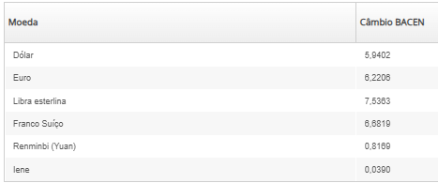

DESPESAS DE CAPITAL

**Rubrica: Equipamentos e Materiais Permanentes Nacionais**

Itens:

|  |  |  |  |  |  |  |
| --- | --- | --- | --- | --- | --- | --- |
| +Novo | **Descrição** | **Qtde** | **Valor unitário (R$)** | **Valor total (R$)** | **Fonte** | **Destinação** |
|  |  |  |  |  |  |  |

Apresente justificativa que demonstra a viabilidade e o uso dos itens solicitados:

|  |
| --- |
|  |

Imagem:

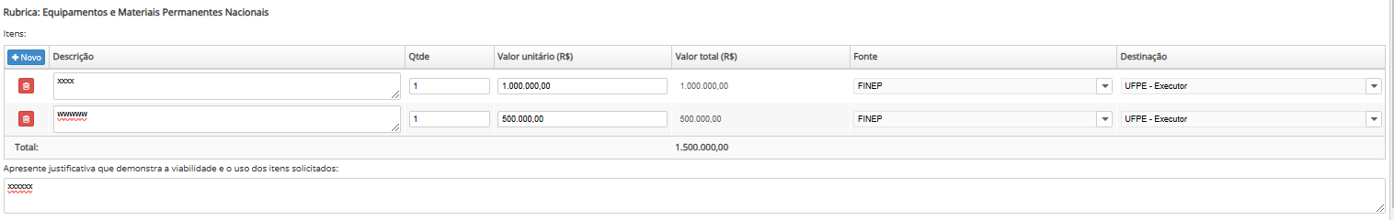

**Rubrica: Equipamentos e Materiais Permanentes Importados**

Itens:

|  |  |  |  |  |  |  |  |  |
| --- | --- | --- | --- | --- | --- | --- | --- | --- |
| +Novo | **Descrição** | **Qtde** | **Moeda estrangeira** | **Val. unit. moeda estrangeira (xx$)** | **Valor unitário (R$)** | **Valor total (R$)** | **Fonte** | **Destinação** |
|  |  |  |  |  |  |  |  |  |

( ) **Considerando os itens solicitados, declaro que não existe equipamento no mercado nacional com qualidade e preço equivalentes, nos termos da lei 14.791, DE 29 DE DEZEMBRO DE 2023, art. 130 § 1° III.**

Apresente justificativa que demonstra a viabilidade e o uso dos itens solicitados:

|  |
| --- |
|  |

Imagem:

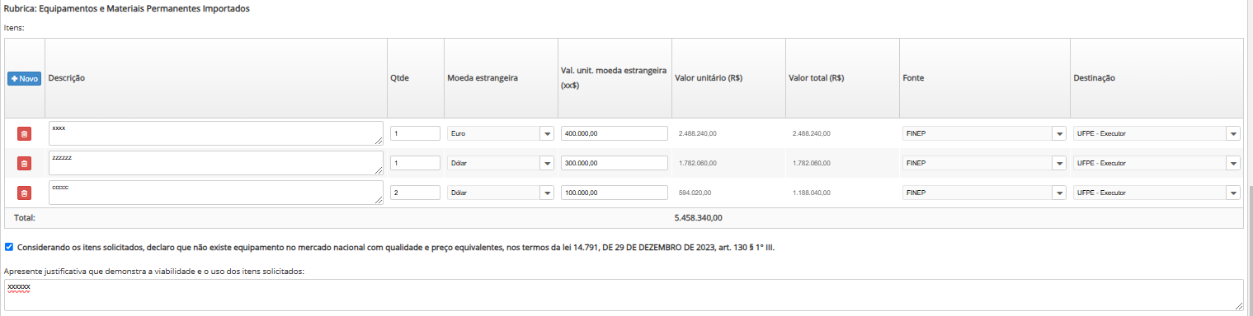

**Rubrica: Obras e Instalações**

Itens:

|  |  |  |  |  |  |
| --- | --- | --- | --- | --- | --- |
| + Novo | **Tipo** | **Descrição da obra** | **Valor total da obra (R$)** | **Fonte** | **Destinação** |
|  | **Isoladas e sem complexidade técnica**  **Complexas** |  |  |  |  |

Apresente justificativa que demonstra a viabilidade e o uso dos itens solicitados:

|  |
| --- |
|  |

DESPESAS CORRENTES

**Rubrica: Pagamento de Pessoal**

Itens:

|  |  |  |  |  |  |  |  |
| --- | --- | --- | --- | --- | --- | --- | --- |
| +Novo | **Descrição** | **Período** | **Quantidade** | **Valor unitário (R$)** | **Valor total (R$)** | **Fonte** | **Destinação** |
|  |  |  |  |  |  |  |  |

Apresente justificativa que demonstra a viabilidade e o uso dos itens solicitados:

|  |
| --- |
|  |

OUTROS SERVIÇOS DE TERCEIROS - PESSOA JURÍDICA (OSTPJ)

Com relação à documentação necessária para OSTPJ, consulte as exigências na Chamada.

Há previsão de gastos com despesas acessórias de importação?

( ) Sim / ( ) Não

**Rubrica: Despesas Acessórias de Importação**

Despesas Acessórias de Importação - Fonte Finep

Limite:calculado pelo sistema (20% da soma de todos os itens importados).

Valor total:

Explique de forma sucinta as despesas acessórias de importação solicitadas:

|  |
| --- |
|  |

Imagem:

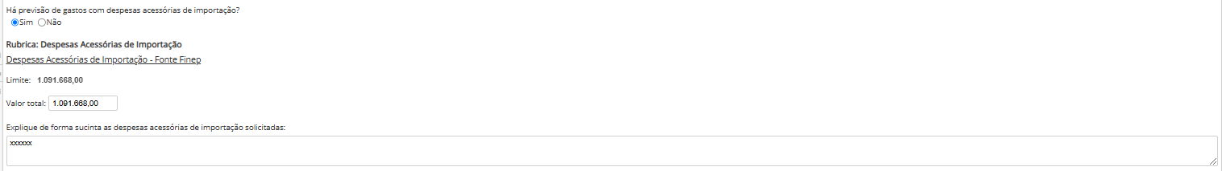

**Rubrica: Outros Serviços**

Atenção: Não se esqueça de agrupar itens de um mesmo tipo para cadastrá-los na tabela abaixo.

|  |  |  |  |  |  |  |  |  |
| --- | --- | --- | --- | --- | --- | --- | --- | --- |
| +Novo | **Tipo** | **Descrição** | **Período** | **Quantidade** | **Valor unitário (R$)** | **Valor total (R$)** | **Fonte** | **Destinação** |
|  |  |  |  |  |  |  |  |  |

Apresente justificativa que demonstra a viabilidade e o uso dos itens solicitados:

|  |
| --- |
|  |

Há previsão de gastos com Despesa Operacional e Administrativa (DOA)?

( ) Sim / ( ) Não

**Rubrica: DOA (Despesa Operacional e Administrativa)**

Valor de DOA: calculado pelo sistema (5% da soma de todos os itens do projeto, exceto bolsas).

O valor total para gastos com DOA é de 5,00% do valor total do subprojeto.

O item de DOA será destinado à proponente para cobertura de despesas operacionais e administrativas, de caráter indivisível, respaldadas na Lei nº 10.973/04, denominada "Lei da Inovação".

Imagem:

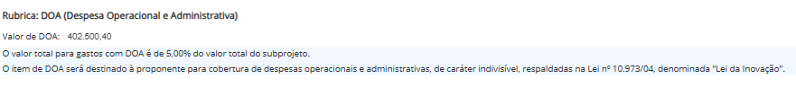

INFORMAÇÕES ADICIONAIS SOBRE O ORÇAMENTO

Explique os pontos adicionais que considerar relevantes para auxiliar a análise do orçamento pela Finep.

|  |
| --- |
|  |

EXPORTAÇÃO DA RELAÇÃO DE ITENS

() Exportar para excel

**Orçamento Consolidado**

RUBRICAS POR PARTICIPANTE

Imagem:



ORÇAMENTO CONSOLIDADO POR RUBRICA

Imagem:

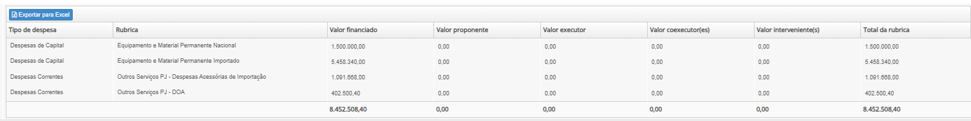

ORÇAMENTO CONSOLIDADO POR PARTICIPANTE

Imagem:

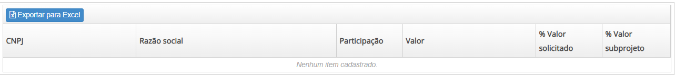

**Exigências Documentais**

EXIGÊNCIAS DOCUMENTAIS

Informe a existência de alguma das exigências legais abaixo listadas que seja relevante para a execução do projeto/subprojeto ou para as pesquisas que venham a ser realizadas.

|  |
| --- |
| ( ) Licenciamento ambiental emitido por órgão competente |
| ( ) Certificado de Qualidade em Biossegurança (CQB) - para projetos com atividades que envolvam Organismos Geneticamente Modificados – OGM e seus derivados |
| ( ) Autorização do Conselho de Gestão do Patrimônio Genético (CGEN) - para projetos que impliquem no acesso ao patrimônio genético e conhecimento tradicional |
| ( ) Parecer do Comitê de Ética em Pesquisa (CEP) - para projetos com previsão de realização de pesquisas clínicas |
| ( ) Registro na Comissão Nacional de Energia Nuclear - CNEN das instituições responsáveis pela execução das pesquisas - para projetos que contemplem a utilização ou aquisição de radioisótopos |
| ( ) Credenciamento Institucional para Atividades com Animais em Ensino ou Pesquisa - para projetos que tenham atividades utilizando animais em ensino ou pesquisa |
| ( ) O subprojeto não prevê a realização de nenhuma atividade que demande documentos para fins de atendimento das exigências legais acima listadas. |

Imagem:

Informe a existência de outras exigências que não tenham sido listadas anteriormente e sejam relevantes para a execução do projeto/subprojeto ou para as pesquisas que venham a ser realizadas.

Outras exigências cabíveis:

|  |  |  |
| --- | --- | --- |
| +Novo | **Exigências** | **Anexar documento:** |
|  |  |  |

**Anexos**

**Anexos de Itens de Rubricas**

Se for necessário enviar mais de um documento para cumprir a exigência do mesmo tipo de anexo, agrupe-os num arquivo compactado (ZIP).

Anexe todos os arquivos necessários para os itens de rubrica:

|  |  |  |
| --- | --- | --- |
| **Item** | **Tipo do anexo** | **Anexo:** |
| Equipamento e Material Permanente Nacional — xxxxx | Orçamento |  |
| Equipamento e Material Permanente Importado — xxxxx | Proforma |  |
| Obras e Instalações — xxxxx | Projeto Resumido - Planta Baixa ou Justificativa para dispensa |  |
| Obras e Instalações — xxxxx | Projeto Resumido - Orçamento Sintético |  |
| Obras e Instalações — xxxxx | Projeto Resumido - Cronograma de Execução |  |
| Obras e Instalações — xxxxx | Projeto Resumido - Declaração de obras/serviços de pequeno |  |
| Outros Serviços — xxxxx | Projeto Resumido - Planta Baixa ou Justificativa para dispensa |  |
| Outros Serviços — xxxxx | Projeto Resumido - Orçamento Sintético |  |
| Outros Serviços — xxxxx | Projeto Resumido - Cronograma de Execução |  |
| Outros Serviços — xxxxx | Projeto Resumido - Declaração de obras/serviços de pequeno |  |
|  |  |  |

**Anexos Gerais**

Na tabela abaixo, faça upload dos arquivos do subprojeto que não estão associados à relação dos itens de rubrica.

Se for necessário enviar mais de um documento para um mesmo tipo de anexo, os documentos podem ser agrupados num arquivo compactado (ZIP).

|  |  |  |  |
| --- | --- | --- | --- |
| +Novo | **Tipo do anexo** | **Nome do documento** | **Anexo:** |
|  |  |  |  |

Anexos necessários somente em situações específicas previstas na chamada: (opcional)

|  |  |  |  |
| --- | --- | --- | --- |
| +Novo | **Tipo do anexo** | **Nome do documento** | **Anexo:** |
|  |  |  |  |